附件1

工程造价优秀论文稿件格式
标题
（论文题目小二号黑体加粗，居中）
（空一行）
摘要：（小四黑加粗）内容300-350字，以第三人称撰写，杜绝背景信息，直奔目的、方法、结果、结论。目的——论文的背景、目的、任务或所涉及的问题、主题范围等；方法——论文所采用的理论、条件、方法、手段等以及研究的基本过程；结果——这是摘要重点，研究的结果与事实等；结论——研究成果的价值、应用、提出问题等。（小四楷）
（空一行）
关键词：（小四黑加粗）选取3-5个关键词，用分号隔开（小四楷）

（空一行）
引 言（四黑加粗）
一是简要说明论文写作背景即为何创作此文；二是文献综述相关领域目前理论研究最新成果及动向；三是引出作者观点；四是引文不应与摘要或结论的内容重复。^{[1]}（正文：小四宋）
（空一行）
一、XXXX（一级标题：四黑加粗）
1、XXXX(二级标题：小四楷体)
（正文：小四宋）
（1）XXXX（三级标题：小四宋）
......
① XXXX（四级标题：小四宋）
......（如图1所示）。（图表标题置于图表下方，居中，图表标题应与表格在同一页）
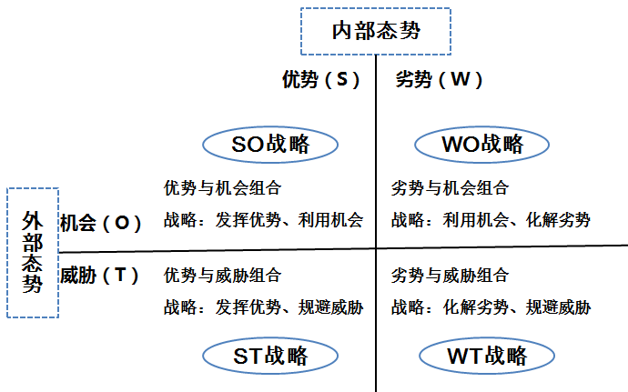

图1 SWOT分析矩阵示意图（五黑，居中）
......（如表1所示）。（表格标题置于表格上方，居中，表格标题应与表格在同一页）
表1 战略矩阵构造表（五黑，居中）
年度（五宋）
变量（五宋） | A | F
注：（五黑）
资料来源：（五黑）
（空一行）
参 考 文 献（小四黑加粗，居中）
（注意：参考文献须在文中按顺序标注）
[1] 赖铭华．BIM技术驱动的工程项目管控机制创新［J］．工程造价管理，2018（163）：73-78．（五宋和Times New Roman）
[2] OU J P,SOONG T T,et al.Recent advance in research on applications of passive energy dissipation systems[J].Earthquack Eng,1997,38（3）:358-361.
[3] 戚安邦. 建设项目全过程造价管理理论与方法[M].天津: 天津人民出版社，2004：11--17（人名后不加“著”、“编”、“主编”、“合编”）
......
（文献识码：专著M，论文集C，报纸文章N，期刊文章J，学位论文D，报告R，国标S, 专利P, 网络(online)OL）

附件2

优秀工程造价论文推荐表
________（市）造价协会（章） |  | 填报人:______________
序号 | 论文标题 | 作者姓名 | 作者单位
1
2
3
4
5
......

附件3

优秀工程造价咨询成果要求

优秀成果奖评选内容依据成果性质可划分为“咨询成果”和“研究成果”，其中：“咨询成果”包含全过程造价咨询类、各阶段工程造价咨询类成果、司法鉴定成果；“研究成果”包含指标指数类、软件成果、行业发展研究课题类。咨询成果可以参考以下内容进行论述：
- 优秀工程造价咨询成果：
- 工程简要概况
- 造价咨询合同规范性与咨询收费规范性自述
- 造价咨询服务范围与履约完整性评估
- 计价核心成果准确性分析
- 咨询成果的创新价值与赋能体现
- 项目产生的综合效益与社会贡献
- 工程造价成果的数据标准化
- 委托方满意度反馈与合作评价
- ......
- 优秀造价指标指数实践：
- 指标指数的实用性
- 指标指数的创新性
- 指标指数的代表性
- 造价数据的标准性
- 测算方法的有效性和创新性
- ......
- 优秀造价软件成果展示：
- 软件数据的标准化程度
- 软件应用的可操作性
- 软件的应用范围
- 软件技术的先进性
- 软件成果的稳定性
- 软件实践的评价度
- 软件技术的创新性
- 软件成果的推广度
- 软件技术的社会价值
- ......
- 与工程造价行业发展相关的研究课题：
- 课题研究的方向
- 课题的理论价值
- 课题的实用价值
- 对于行业创新的促进作用
- .....
附件4

优秀工程造价咨询成果推荐表
_______（市）造价协会（章） 填报人:_____________
序号 | 成果标题 | 完成单位及主要完成人 | 完成时间 | 核心创新点 | 应用效果
1
2
3
4
5
......

